南京信息工程大学 数据结构 实验(实习)报告

实验(实习)名称循环队列的创建、添加和删除操实验(实习)日期 2022.11.7得分 指导老师 马瑞

系 **计软院** 专业  **计科** 班级 5 姓名 刘祥宇 学号 202183290006

1. **实验目的**

掌握循环队列的基本操作，并对其进行简单应用。

1. 实验内容：

#include<stdio.h>

#include<stdlib.h>

#define OK 1

#define ERROR 0

#define TRUE 1

#define FALSE 0

#define maxsize 7

typedef struct

{

int data[maxsize];

int front;

int rear;

}sqQueue;

void initQueue(sqQueue *Q)

{

Q->front = Q->rear = 0;

}

int enQueue(sqQueue *Q, int x)

{

if ((Q->rear + 1 % maxsize == Q->front))

return 0;

Q->data[Q->rear] = x;

Q->rear = (Q->rear + 1) % maxsize;

return 1;

}

int deQueue(sqQueue *Q, int *x)

{

if (Q->front == Q->rear)

return 0;

*x = Q->data[Q->front];

Q->front = (Q->front + 1) % maxsize;

return 1;

}

int QueueTraverse(sqQueue *Q)

{

int t=Q->front;

while (t!=Q->rear)

{

printf("%d ", Q->data[t]);

t = (t + 1) % maxsize;

}

printf("\n");

return 0;

}

int main()

{

int a,b,c ,j;

sqQueue Q;

initQueue(&Q);

scanf("%d", &a);

while(a!=-1)

{

enQueue(&Q, a);

scanf("%d", &a);

}

printf("现在队列中的元素为: \n");

QueueTraverse(&Q);

printf("进行出队操作\n");

deQueue(&Q,&a);

deQueue(&Q,&a);

deQueue(&Q,&a);

printf("现在队列中的元素为: \n");

QueueTraverse(&Q);

printf("插入一个元素：\n");

scanf("%d", &b);

enQueue(&Q, b);

printf("再入一个元素：\n");

scanf("%d", &c);

enQueue(&Q, c);

printf("队列从头至尾依次输出为：");

QueueTraverse(&Q);

return 0;

}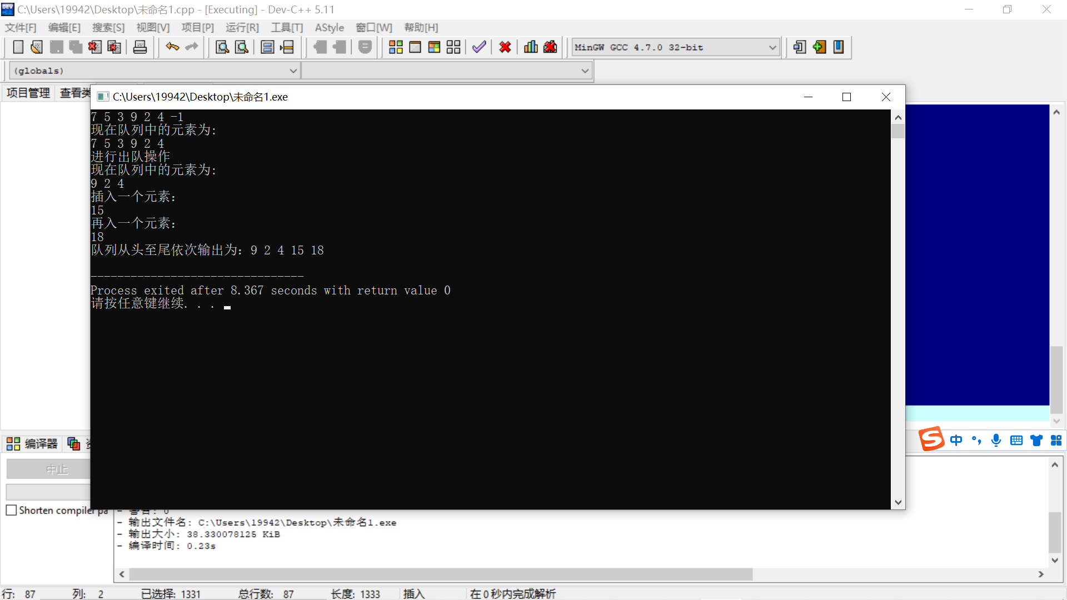

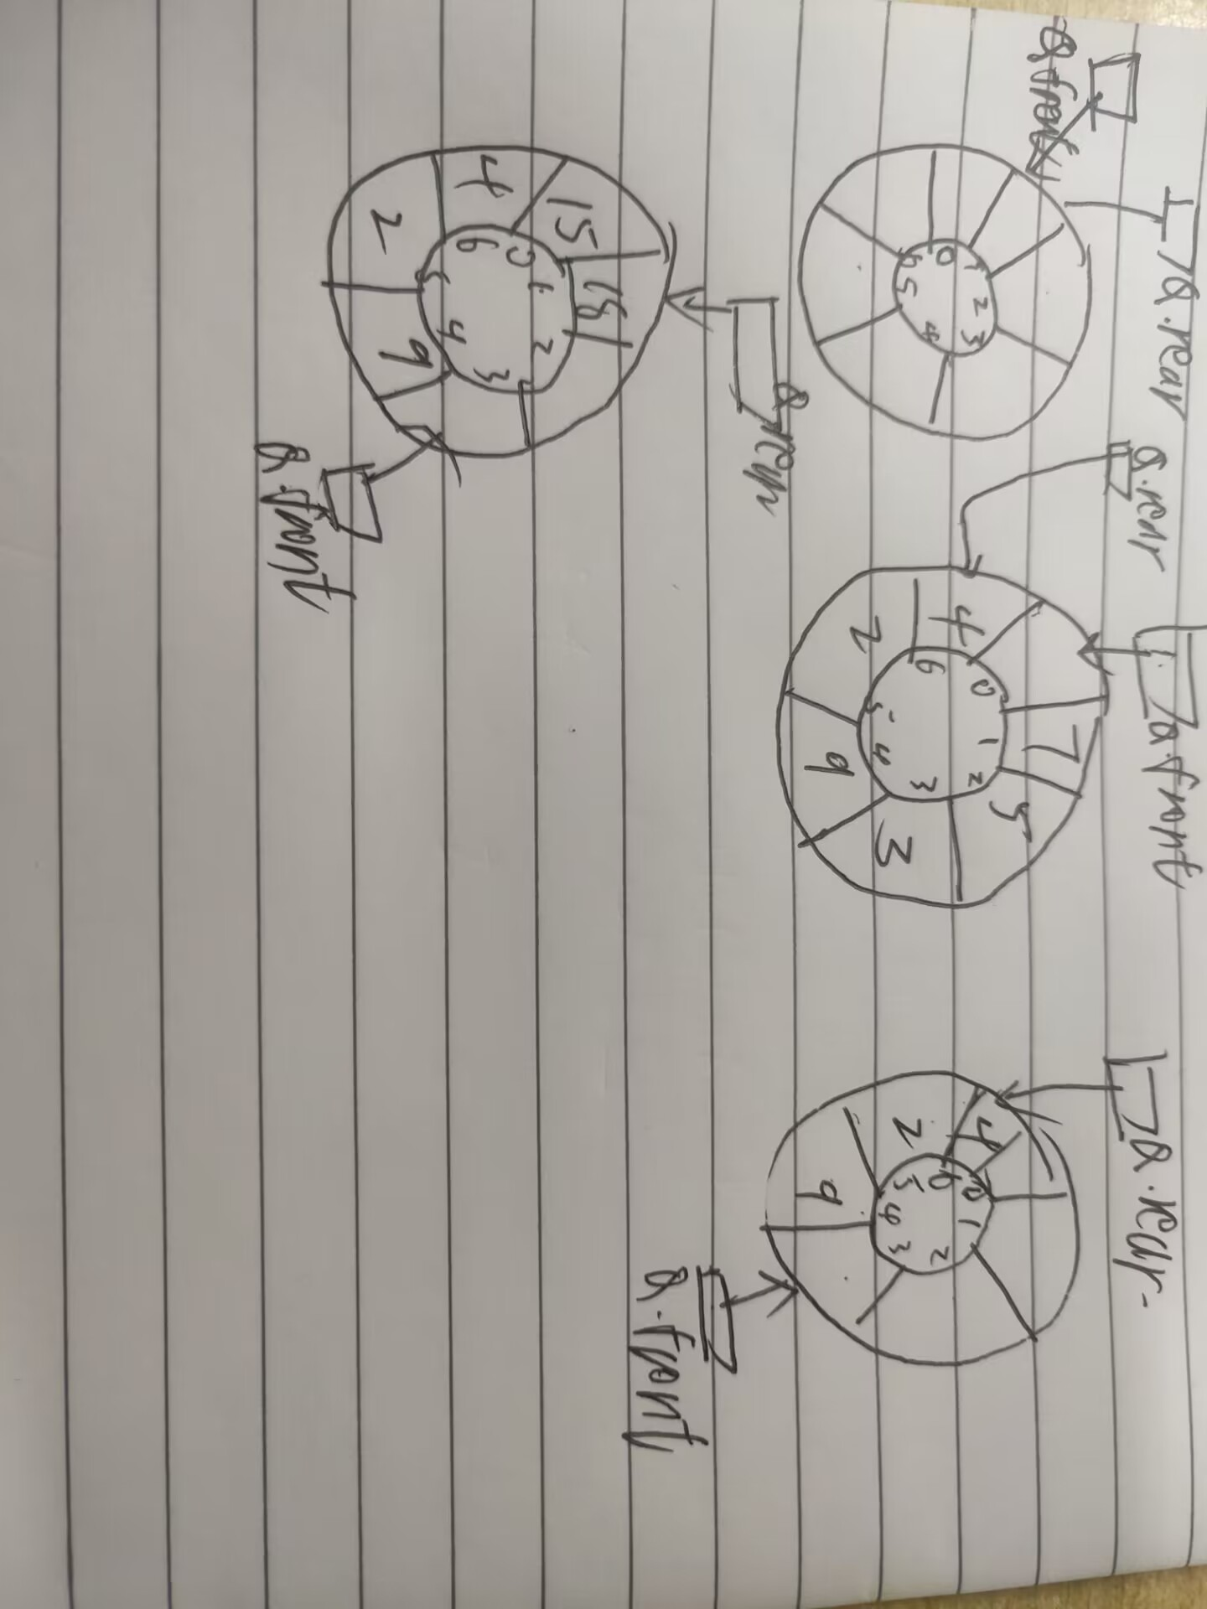

1. **实验小结**

通过此次实验加深了对循环队列的理解，加深了对构造循环队列

删除对头元素，在队列中增加元素，判断循环队列的空和满的状态算法的记忆